UNIVERZITET U TUZLI - FAKULTET ELEKTROTEHNIKE
Godina studija: I Predmet: OSNOVI ELEKTROTEHNIKE

Zadaci za pismeni ispit – Integralni ispit

1.) Na slici 1. prikazan je sferni kondenzator sa poluprečnikom unutrašnje elektrode R₁ i poluprečnikom vanjske elektrode R₂. Prostor između je ispunjen dielektrikom dielektrične konstante ε. Odrediti kapacitet kondenzatora | 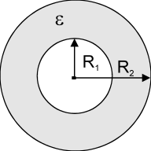
2.) U električnom kolu na slici 2., odrediti snagu koja se razvija na otporniku R₄. Pri rješavanju koristiti Tevenenovu teoremu. Poznato je: E₁=5[V], E₂=10[V], E₅=15[V], I_{S}=1[A], R₁=R₅=10[Ω], R₂=2[Ω], R₃=4[Ω], R₄=6[Ω]. | 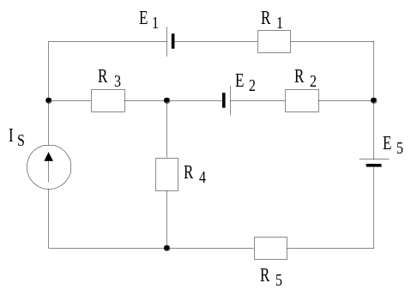
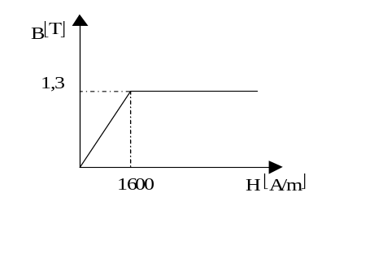3.)Na feromagnetnom jezgru datom na slici 3. namotano je N=300 zavojaka žice. Ako je idealizirana kriva magnetiziranja data na slici 3.a, odrediti fluks kroz jezgru, te jačinu magnetnog polja u pojedinim dijelovima jezgre. Struja jačine I kroz namotaj iznosi 1,2[A].Dimenzijejezgredatesuu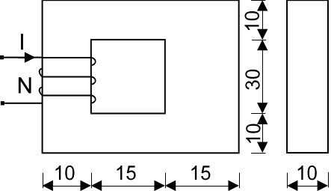 |  |  | 4.) Na slici 4. je prikazano električno kolo slijedećih karakteristika: R=X_{L}=40[Ω], X_{C}=20[Ω] i k=0,5. Koliko iznosi ekvivalentna impedansa između tačaka A i B?  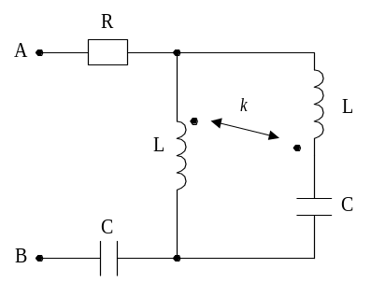
5.) Odrediti pokazivanje vatmetra za kolo na slici 5., ako se potrošač 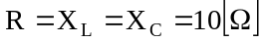 napaja faznim naponom efektivne vrijednosti 100[V]. Kolika mora biti otpornost otpornika R u prvoj fazi da bi pokazivanje vatmetra bilo nula. |  | 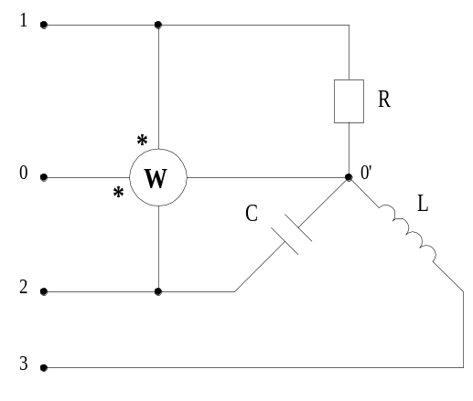

Predmetni nastavnik: dr.sci.Izudin Kapetanović, redovni profesor
Saradnici: Tatjana Konjić, viši asistent
Majda Tešanović, asistent
Mensur Kasumović, asistent

